3-Achsen-Magnetometer : SAM – Umbaukit

Um mit bereits vorhandenen Magnetometern auch Messwerte der Z-Achse zu erfassen, haben wir eine kleine Leiterkarte entwickelt, die huckepack auf dem Wrap-Feld der SAM-Leiterkarte montiert wird. Mit wenigen Eingriffen in die vorhandene Schaltung, die sich auf etwas „Handverdrahtung“ und ein paar Lötstellen beschränken, wird das 2-Achs-Magnetometer zum 3-Achs-Magnetometer. Eine neue Firmware erlaubt es, die Messwerte dieser zusätzlichen Achse zu erfassen und anzuzeigen. Diese Erweiterung bringt aber auch einen kleinen Nachteil mit sich: der neuen Funktionalität ist einer der beiden Analogausgänge zum Opfer gefallen, da die IO-Pins des Controllers bereits alle belegt sind. Wir haben uns für den Analogausgang entschieden, da dieser nur selten benutzt wird.
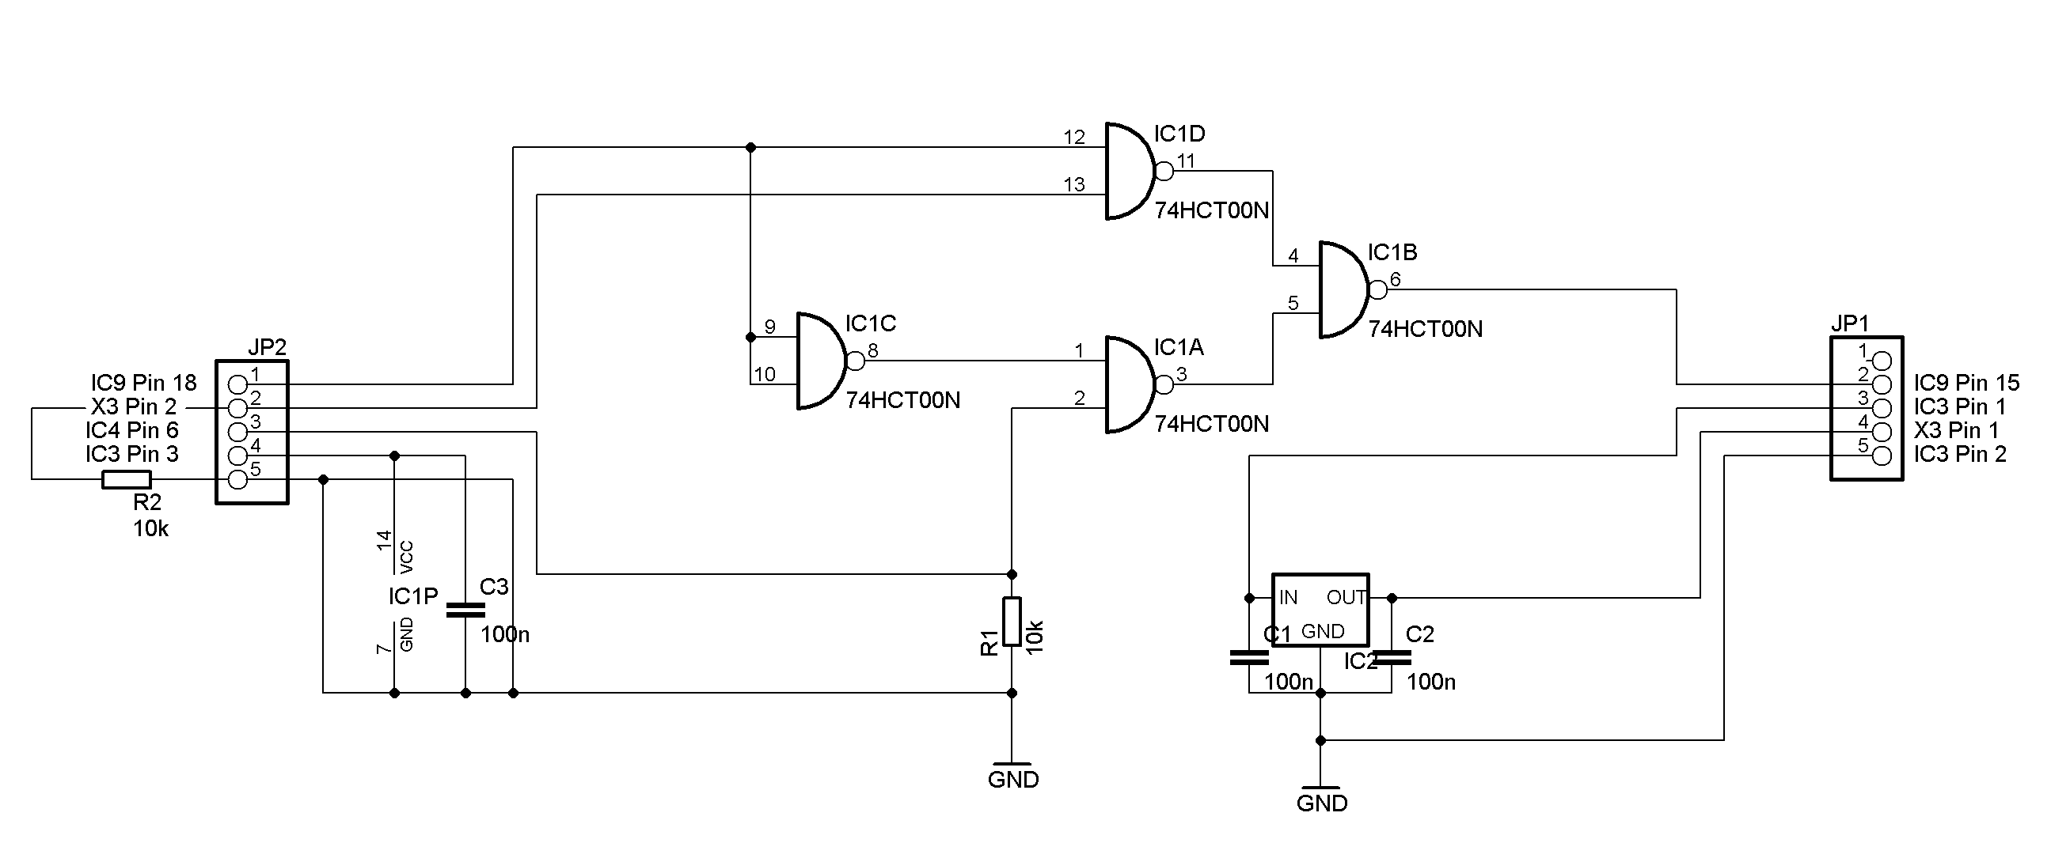
Die Schaltung der kleinen Leiterkarte ist denkbar einfach: bisher wurden die beiden SAM-Messkanäle gemultiplext. Die Erweiterung macht nichts anderes, allerdings wird der Multiplexer auf 3 Kanäle „aufgebohrt“, was sich sehr einfach mit nur einem 74HCT00 realisieren läßt. Zusätzlich wurde dem 3. Sensor ein eigener 5V-Festspannungsregler spendiert, da der Regler der SAM-Leiterkarte mit zwei Sensoren ausgelastet ist. Abb.1 zeigt den Schaltplan der Erweiterungskarte, Abb.2 den Bestückungsplan.

Abb.1: Schaltplan

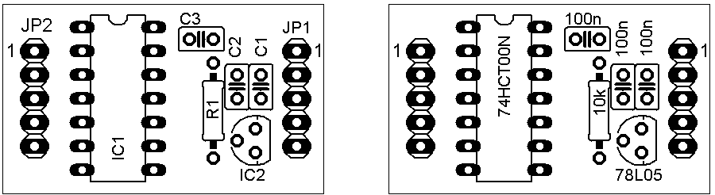

Ab.2: Bestückungsplan

Abb.3 zeigt die über dem Wrap-Feld liegende Erweiterungskarte und die erforderlichen UmbaumaßnahmenDie roten und blauen Verbindungen stellen die Handverdrahtung dar. Hierfür kann Fädeldraht oder dünne Schaltlitze verwendet werden. Um ein evt. Übersprechen bei nicht bestücktem Sensor zu vermeiden, kann ein weiterer 10k-Widerstand zwischen JP2 Pin 2 und JP2 PIN 5 direkt an der Stiftleiste eingelötet werden (Leitungsabschluss)!

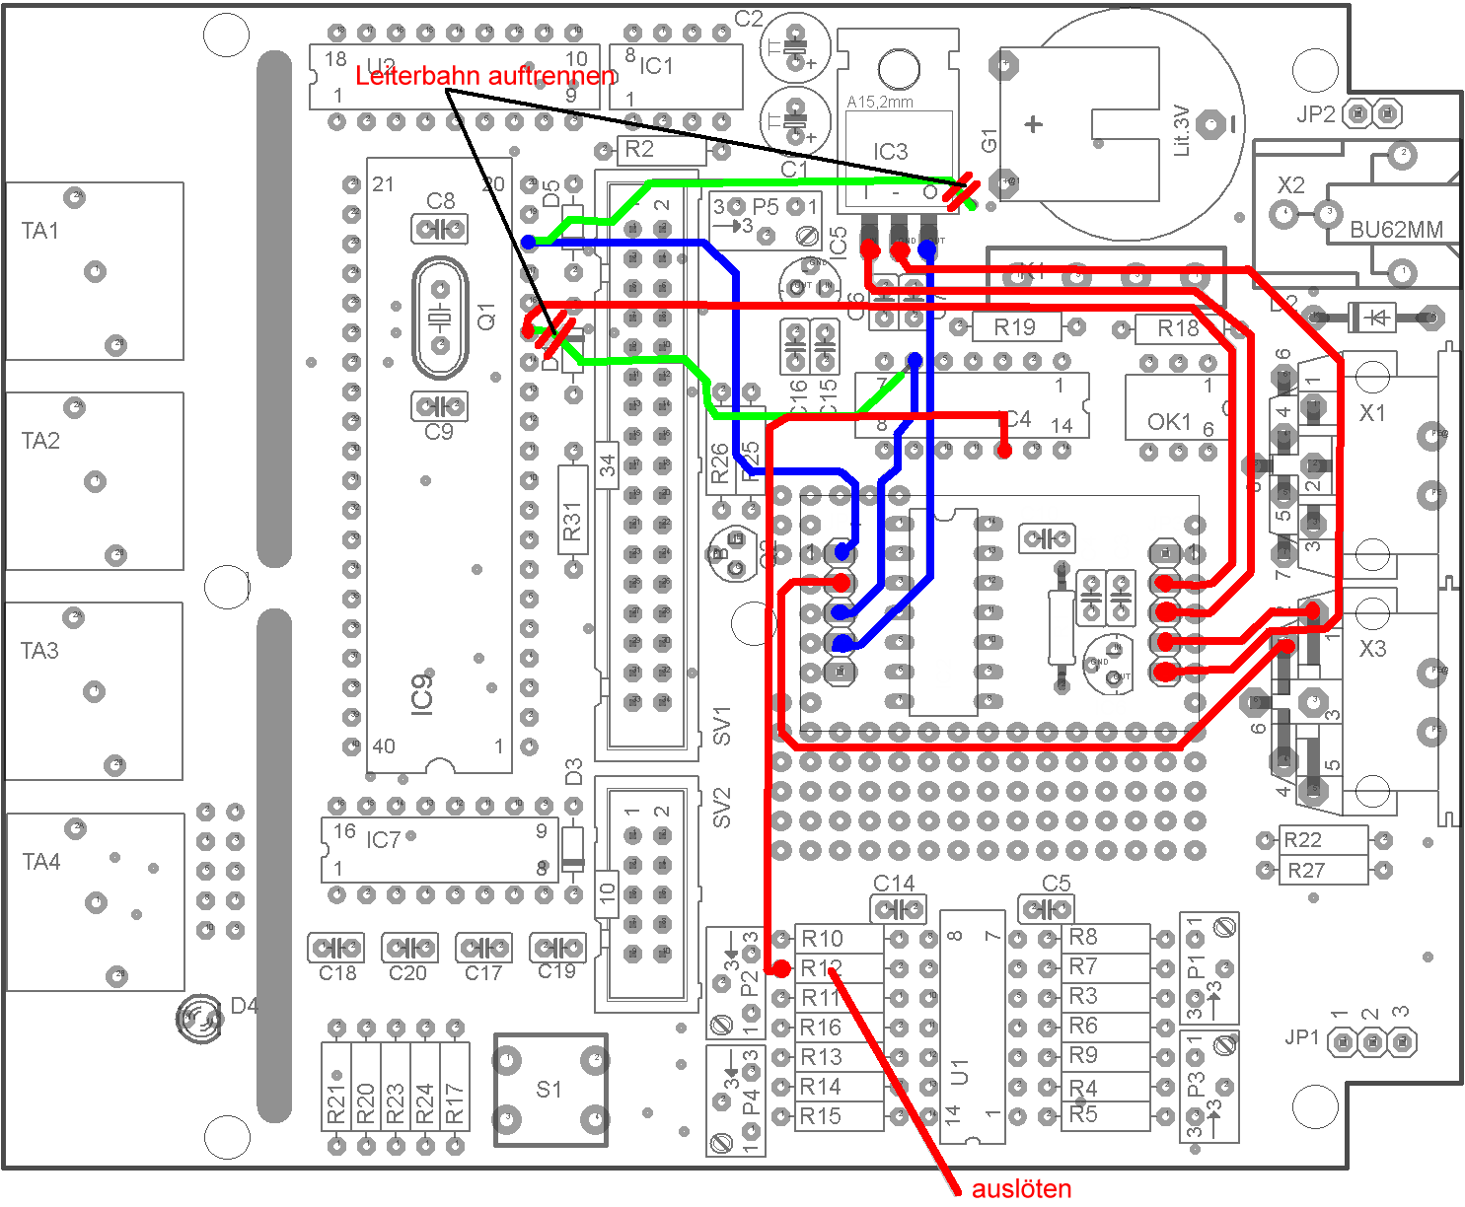
Abb.3: Aufbau, blau und rot = Drahtbrücke, grün = vorhandene Leiterbahn, die an den mit Doppelstrichen gekennzeichneten Stellen aufgetrennt werden

Der Anschluß des dritten Sensors erfolgt an der Diodenbuchse X3 auf der SAM-Platine. Hier sind die bisher nicht verwendeten Pins 1 und 2 beschaltet: Pin 1=+5V, Pin 2 =Sensorsignal. Als Sensormasse wird die Masse an Pin 5 verwendet.

Die Zählweise der Sensoren ändert sich nach dem Umbau:

Sensor an Pin 1 der Buchse X3 = X-Achse
Sensor an Pin 4 der Buchse X3 = Y-Achse
Sensor an Pin 3 der Buchse X3 = Z-Achse

Der gesamte Umbau sollte nicht mehr als ca. eine Stunde in Anspruch nehmen, inklusive Softwareupdate und Test. Die Firmware des SAM sowie das neue SAM-INI befinden sich auf der beiliegenden CD. Achtung: eine Grundinitialisierung mit SAM- INI ist unbedingt erforderlich!

